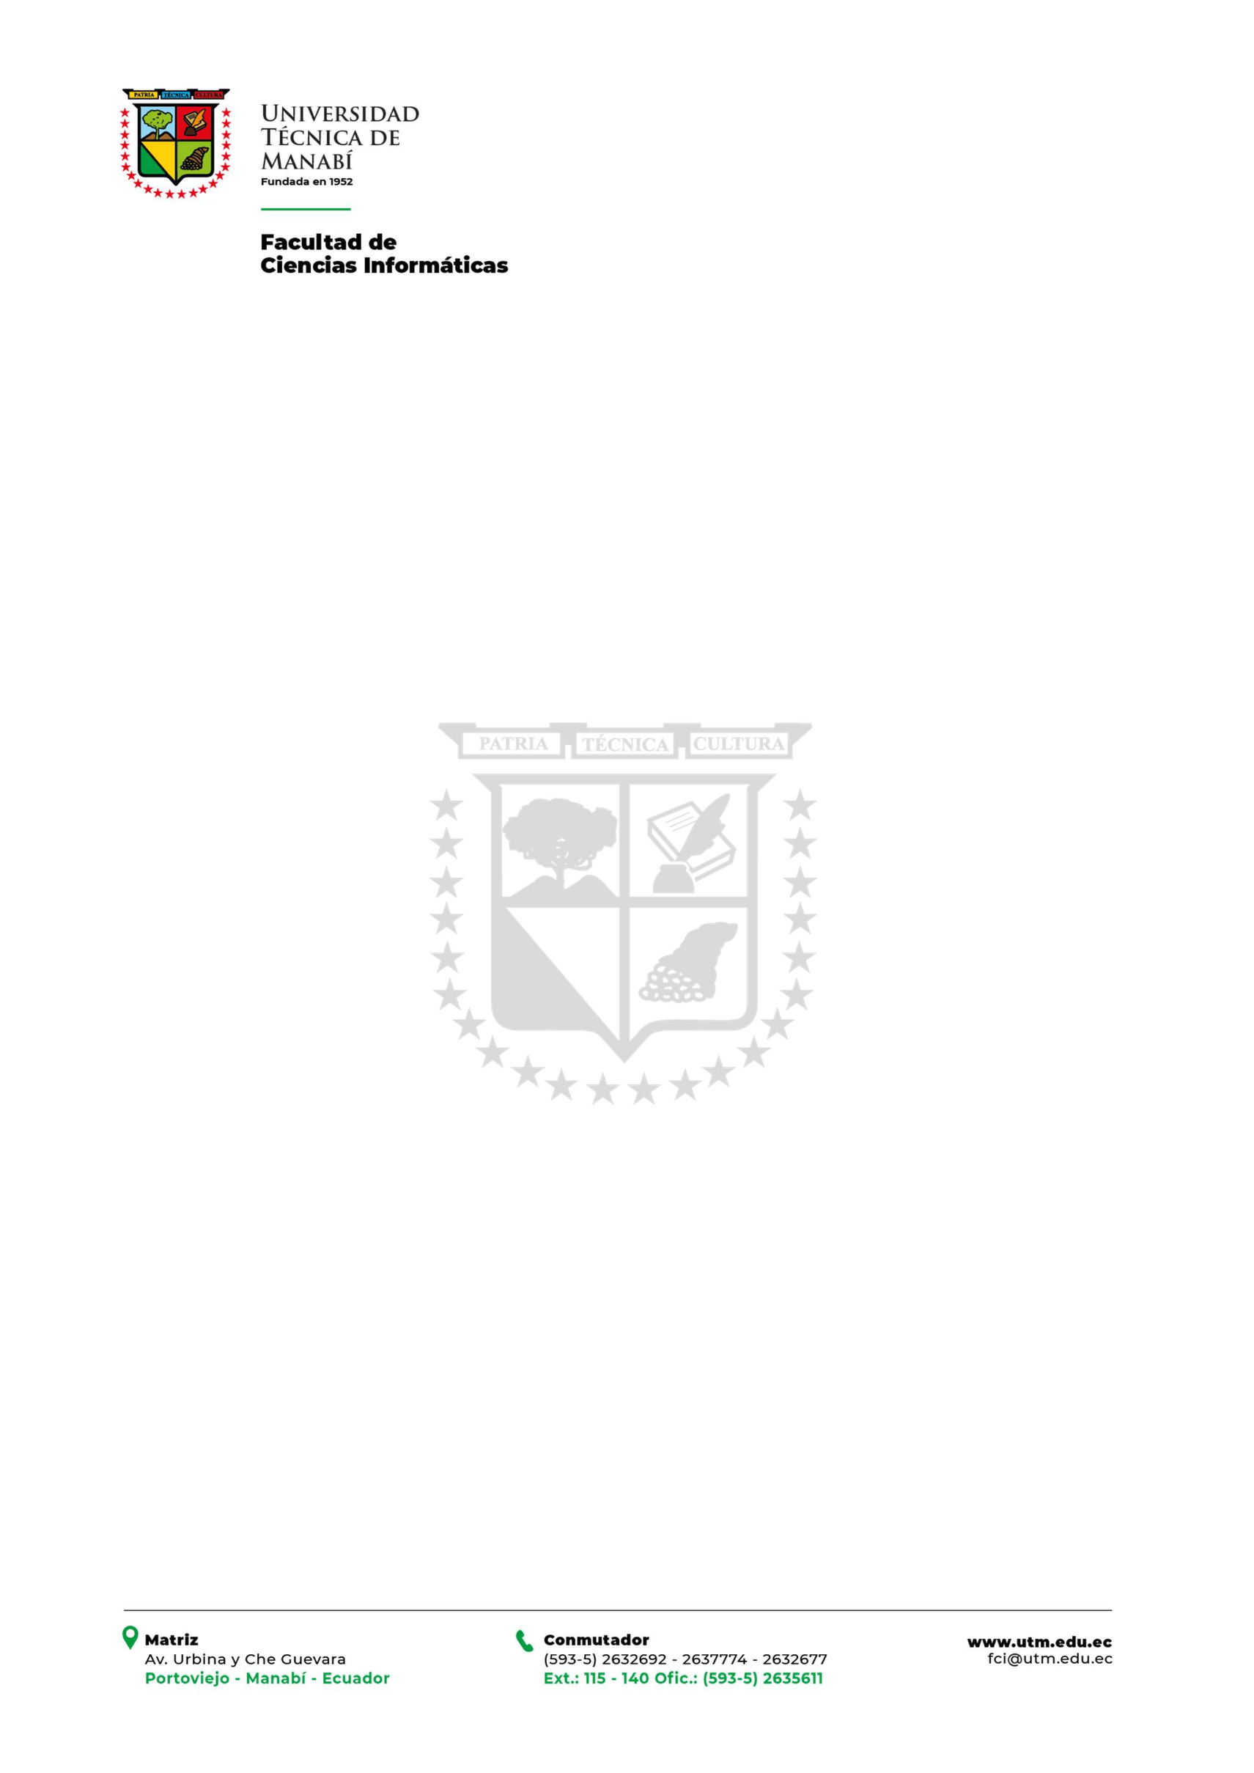

CERTIFICADO

Ing. Leticia Vaca Cárdenas, PhD, Decana de la Facultad de Ciencias Informáticas, Ing. Gabriel Demera Ureta Mg. Sc e Ing. Christian Torres Morán Mg. ISW miembros del tribunal evaluador de las pruebas de suficiencia en el ámbito de las Tecnologías de la Información y Comunicación, a petición de la parte interesada tiene a bien **CERTIFICAR** que **Pedro Luis González Pérez ,** con Cédula de Identidad N° 1111111116, se presentó a una prueba de suficiencia de conocimientos en el **Desarrollo de software, Base de datos**, habiendo obtenido la calificación promedio de (**89 /100**).

La presente certificación tendrá una validez hasta el 4 de diciembre de 2023.

El interesado puede hacer uso de la presente certificación como considere conveniente para el logro de sus más notables intereses.

Portoviejo, 10 de junio de 2023

Ing. Gabriel Demera Ureta Mg. Sc Ing. Christian Torres Morán Mg. ISW

**EVALUADOR FACULTAD CIENCIAS INFORMÁTICAS EVALUADOR FACULTAD CIENCIAS INFORMÁTICAS**

Ing. Leticia Vaca Cárdenas PhD.

**Decana Facultad de Ciencias Informáticas**

**./Qr/image.png**